JOURNAL REHABILITÁCIA
--
LCRH

ISSN 0375 – 0922 www.journal.rehabilitacia.sk

(SK) Nadpis treba umiestniť sem, pričom ako veľké písmeno použijete len prvé písmeno vety.

(EN) Nadpis v anglickom jazyku treba umiestniť sem, pričom ako veľké písmeno použijete len prvé písmeno vety.

¹Meno PRIEZVISKO, ^{1,2}Meno PRIEZVISKO, ^{3*}Meno PRIEZVISKO.

¹Univerzita Komenského v Bratislave. Prírodovedecká fakulta, Katedra fyzikálnej a teoretickej chémie, Bratislava, Slovensko.
²Scuola Superiore Meridionale. University of Naples Federico II. Naples, Italy.
³Afiliácia (pracovisko) posledného autora vo formáte: Inštitúcia. Fakulta/Oddeleníe/Ústav, Mesto, Krajina.

*Korešpondenčná adresa: váš@email.com

SÚHRN/ABSTRAKT (Abstrakt v slovenčine na 250 slov) |  | KĽÚČOVÉ SLOVÁ
Východisko: Text text text text text text text text text text text text text text text text text text. Text text text text text text text text text text text text text text text text text text. Text text text text text text text text text text text text text text text text text text. Text text text text text  Súbor: Text text text text text text text text text text text text text text text text text text. Text text text text text text text text text text text text text text text text text text. Text text text text text text text text text text text text text text text text text text. Text text text text text text text  Metódy: Text text text text text text text text text text text text text text text text text text. Text text text text text text text text text text text text text text text text text text. Text text text text text text text text text text text text text text text text text text. Text text text text text  Výsledky: Text text text text text text text text text text text text text text text text text text. Text text text text text text text text text text text text text text text text text text. Text text text text text text text text text text text text text text text text text text. Text text text text text  Závery: Text text text text text text text text text text text text text text text text text text. Text text text text text text text text text text text text text teWxt text text text text. Text text text text text text text text text text text text text text text text text text. Text text text text text text text.  SUMMARY/ABSTRACT (ENGLISH version)  Starting point: Text text text text text text text text text text text text text text text text text text. Text text text text text text text text text text text text text text text text text text. Text text text text text text text text text text text text text text text text text text. Text text text text text  Group: Text text text text text text text text text text text text text text text text text text. Text text text text text text text text text text text text text text text text text text. Text text text text text text text text text text text text text text text text text text. Text text text text text text text  Methods: Text text text text text text text text text text text text text text text text text text. Text text text text text text text text text text text text text text text text text text. Text text text text text text text text text text text text text text text text text text. Text text text text text  Results: Text text text text text text text text text text text text text text text text text text. Text text text text text text text text text text text text text text text text text text. Text text text text text text text text text text text text text text text text text text. Text text text text text  Conclusions: Text text text text text text text text text text text text text text text text text text. Text text text text text text text text text text text text text text text text text text. Text text text text text text text text text text text text text text text text text text. Text text text text text text text.  **Nemecká verzia abstraktu sa pripája na koniec textu. |  | slovo1 , slovo2, slovo3.  DOI: 10.61983/lcrh.XXXX

ÚVOD
Zarovnanie všetkých textov je podľa okrajov, tak aby bol text natiahnutý zľava doprava tak ako je formátovaný tento červený text (typ justify, Word). Jednovetové odstavce nemajú zmysel, odstavce musia popisovať ucelenú informáciu. Text nesmie byť opakujúci sa alebo skopírovaný bez citácie. Najvyššia kvalita písania poukazuje zároveň na kvalitné výsledky, ktoré si vedecká komunita po celom svete bude môcť následne prečítať. Preto takisto ak máte čas, napíšte svoj príspevok okrem slovenčiny aj v anglickom jazyku.

SÚBOR A METÓDY
Zarovnanie všetkých textov je podľa okrajov, tak aby bol text natiahnutý zľava doprava tak ako je formátovaný tento červený text (typ justify, Word). Jednovetové odstavce nemajú zmysel, odstavce musia popisovať ucelenú informáciu. Text nesmie byť opakujúci sa alebo skopírovaný bez citácie. Najvyššia kvalita písania poukazuje zároveň na kvalitné výsledky, ktoré si vedecká komunita po celom svete bude môcť následne prečítať. Preto takisto ak máte čas, napíšte svoj príspevok okrem slovenčiny aj v anglickom jazyku.

VÝCHODISKO, CIEĽ, ÚLOHY
Zarovnanie všetkých textov je podľa okrajov, tak aby bol text natiahnutý zľava doprava tak ako je formátovaný tento červený text (typ justify, Word). Jednovetové odstavce nemajú zmysel, odstavce musia popisovať ucelenú informáciu. Text nesmie byť opakujúci sa alebo skopírovaný bez citácie. Najvyššia kvalita písania poukazuje zároveň na kvalitné výsledky, ktoré si vedecká komunita po celom svete bude môcť následne prečítať. Preto takisto ak máte čas, napíšte svoj príspevok okrem slovenčiny aj v anglickom jazyku.

VÝSLEDKY
Zarovnanie všetkých textov je podľa okrajov, tak aby bol text natiahnutý zľava doprava tak ako je formátovaný tento červený text (typ justify, Word). Jednovetové odstavce nemajú zmysel, odstavce musia popisovať ucelenú informáciu. Text nesmie byť opakujúci sa alebo skopírovaný bez citácie. Najvyššia kvalita písania poukazuje zároveň na kvalitné výsledky, ktoré si vedecká komunita po celom svete bude môcť následne prečítať. Preto takisto ak máte čas, napíšte svoj príspevok okrem slovenčiny aj v anglickom jazyku.

NADPIS PODKAPITOLYW, VŠETKO pÍŠeme VEĽKÝM
Zarovnanie všetkých textov je podľa okrajov, tak aby bol text natiahnutý zľava doprava tak ako je formátovaný tento červený text (typ justify, Word). Jednovetové odstavce nemajú zmysel, odstavce musia popisovať ucelenú informáciu. Text nesmie byť opakujúci sa alebo skopírovaný bez citácie. Najvyššia kvalita písania poukazuje zároveň na kvalitné výsledky, ktoré si vedecká komunita po celom svete bude môcť následne prečítať. Preto takisto ak máte čas, napíšte svoj príspevok okrem slovenčiny aj v anglickom jazyku.

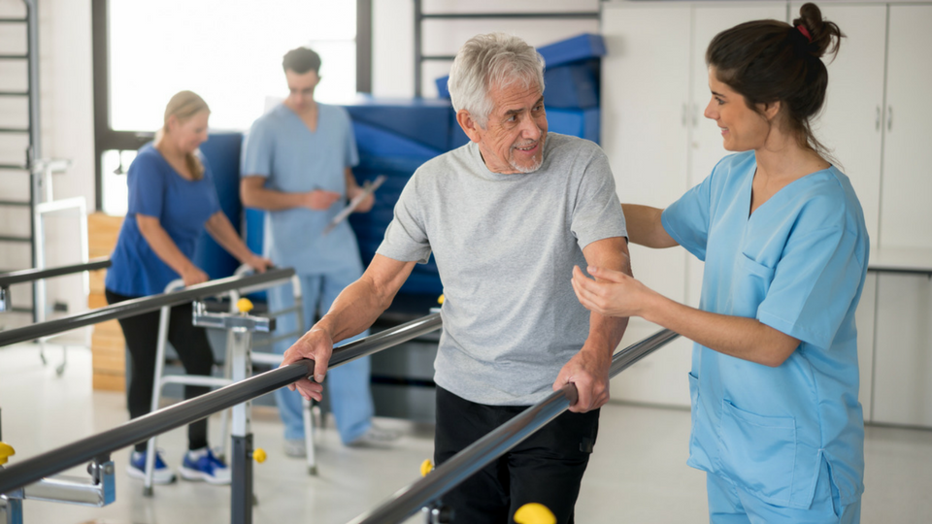
Obrázok 1 – Popis obrázku je uvedený pod obrázkom. Obrázky musia byť nahraté aj osobitne ako súbory TIFF. Rozlíšenie obrázkov nahraných osobitne musí byť 200 DPI. Veľkosť textu je nastavená na 10. Ak nie je obrázok váš originálny, tak je nutné uviesť (zdroj: XXXXXXXX)

!!!!!!!! Ak je obrázok uvedený v rámci textu, je to v poriadku, avšak nesmie sa nachádzať ako posledná vec na konci kapitoly. Po vložení obrázku ak už po ňom nenasleduje text, je nutné pod tento obrázok napísať aspoň jeden odstavec na minimálne dva riadky. Druhou možnosťou je obrázok umiestniť tak, aby sa nachádzal v rámci tela textu a nie na konci kapitoly. Je zaužívaným zvykom neuvádzať obrázky na koncoch kapitoly. Kapitola vždy musí končiť textom.

DISKUSIA
Zarovnanie všetkých textov je podľa okrajov, tak aby bol text natiahnutý zľava doprava tak ako je formátovaný tento červený text (typ justify, Word). Jednovetové odstavce nemajú zmysel, odstavce musia popisovať ucelenú informáciu. Text nesmie byť opakujúci sa alebo skopírovaný bez citácie. Najvyššia kvalita písania poukazuje zároveň na kvalitné výsledky, ktoré si vedecká komunita po celom svete bude môcť následne prečítať. Preto takisto ak máte čas, napíšte svoj príspevok okrem slovenčiny aj v anglickom jazyku.

Tabuľka 1 - Popis tabuľky sa nachádza nad tabuľkou. Veľkosť textu je vždy 10. Tabuľka by mala mať vedecký štruktúrovaný a medzinárodne uznávaný tvar pričom počet stĺpcov je maximálne 5 a počet riadkov maximálne 10. Uprednostnite čiernobielu škálu (vrátane šedej).
Skupiny | Dátový stĺpec | Dátový stĺpec | Vysvetlenie, poznámka
Skupina 1 | 65.22 ± 0.03 | Červená | Sem píšeme vysvetlenie ak je potrebné
Skupina 2 | 61.22 ± 0.03 | Modrá
Referenčná skupina 1 | 11.3 (p<0.05) | Červená | Sem píšeme vysvetlenie ak je potrebné
Referenčná skupina 1 | 16.7 (p<0.05) | Modrá

!!!!!!!! Ak je tabuľka uvedená v rámci textu, je to v poriadku, avšak nesmie sa nachádzať ako posledná vec na konci kapitoly. Po vložení tabuľky ak už po nej nenasleduje text, je nutné napísať aspoň jeden krátky odstavec na minimálne dva riadky. Je zaužívaným zvykom neuvádzať tabuľky na koncoch kapitoly. Kapitola vždy musí končiť textom.

ZÁVERY
Zarovnanie všetkých textov je podľa okrajov, tak aby bol text natiahnutý zľava doprava tak ako je formátovaný tento červený text (typ justify, Word). Jednovetové odstavce nemajú zmysel, odstavce musia popisovať ucelenú informáciu. Text nesmie byť opakujúci sa alebo skopírovaný bez citácie. Najvyššia kvalita písania poukazuje zároveň na kvalitné výsledky, ktoré si vedecká komunita po celom svete bude môcť následne prečítať. Preto takisto ak máte čas, napíšte svoj príspevok okrem slovenčiny aj v anglickom jazyku.

ZUSAMMENFASSUNG (SÚHRN/ABSTRAKT V NEMECKOM JAZYKU)
Tento súhrn musí byť identický so súhrnom, ktorý je písaný v slovenčine a angličtine na začiatku dokumentu. Cieľom je priniesť váš článok, čo možno najširšiemu publiku.

PRÍLOHY
- Tabuľky.
- Diagramy, grafy a obrázky, tieto môžu byť uvedené priamo v texte. Ak ste ich uviedli v texte, kapitolu 8 z tela článku prosíme vymažte.

LITERATÚRA

Bertin, M., Atanassova, I. (2022). "Semantic Enrichment of Scientific Publications". Meno Časopisu. 18 (7/8). pp101-172. doi:10.1045/XXXXXXX. ISSN 1082-9873.
Furka, D., et al. (2021). "Article Title". Meno Časopisu. 18 (7/8). pp101-172. doi:10.1045/XXXXXXX. ISSN 1082-9873.

